**王淑英Carol Wang Therapy“覺醒的心靈世界”**

**十二月通訊**

____________您好！願您平安！

**前言：**

歡迎您關注王淑英Carol Wang Therapy“覺醒的心靈世界”。這是一個學習用心靈的眼光，去體會生活中發生的人事物帶給我們的啓發，並領受其中的新發現帶來生命成長的園地。盼望這個小石子能在您心靈的湖畔激起一些共鳴的漣漪。

**旅行的感悟**

爲了慶祝結婚30周年，我和先生策劃了一趟日本自助旅行，特別安排在賞楓的季節裏，想體驗滿山遍野五彩繽紛的大自然帶給我們的心靈震撼。

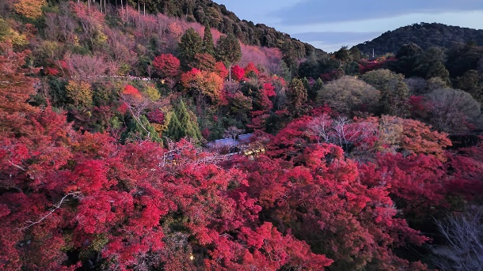 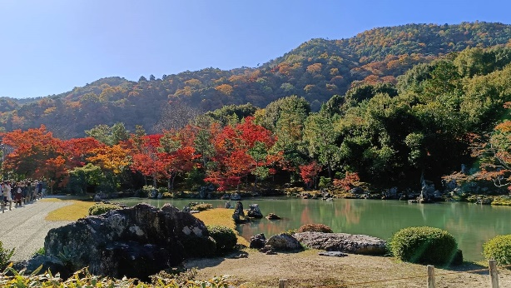

然而，和我們一樣冲著楓樹去日本的人，來自全世界各地蜂擁而至，要想避開人潮拍一張我與美景邂逅的場景著實不易，賞楓的心情多少也會受到影響。這時，**最需要的就是在覺醒的心靈世界裏有意識地專注、捕捉、停留、並與之連結，既然改變不了外在的環境，就為自己創造一個内在的净土。讓人群變成背景；“我的選擇”就是最好的濾鏡。**

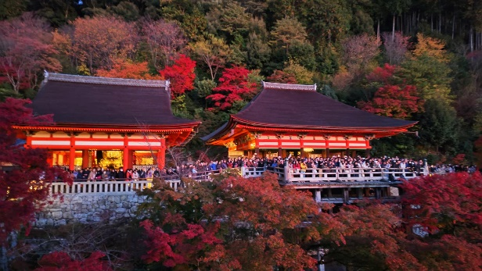 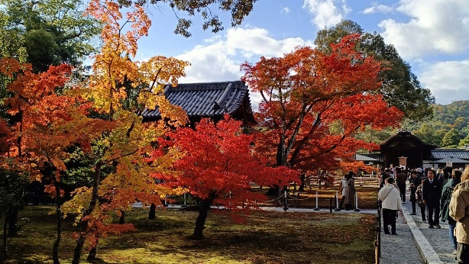

大部分的人都喜歡利用假期去旅行，期望透過休息重新得力，但旅行下來卻往往適得其反更加疲累。起初我也深有同感，特別是到語言不通、交通系統複雜的日本，出發前更是讓我忐忑不安。憑藉著先生懂一些日文，體驗了日本人的熱心助人，每次的問路就像是汽車開進加油站，詢問后，整個人又馬力十足地帶著信心朝目的地前進。

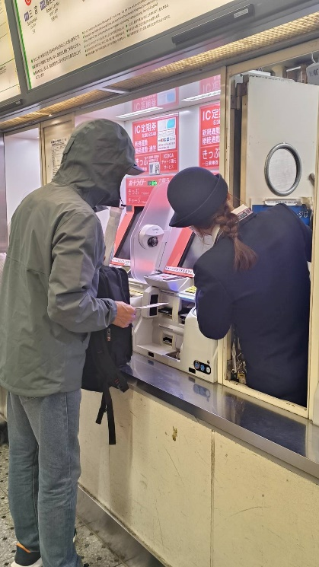 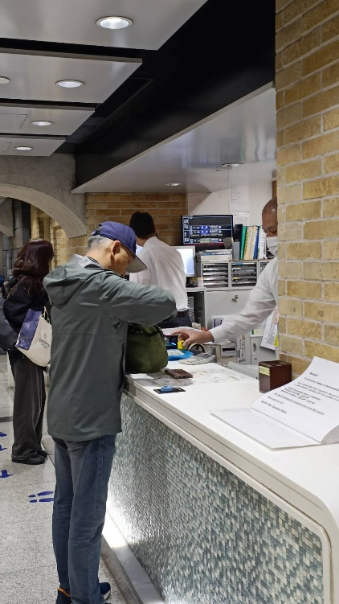 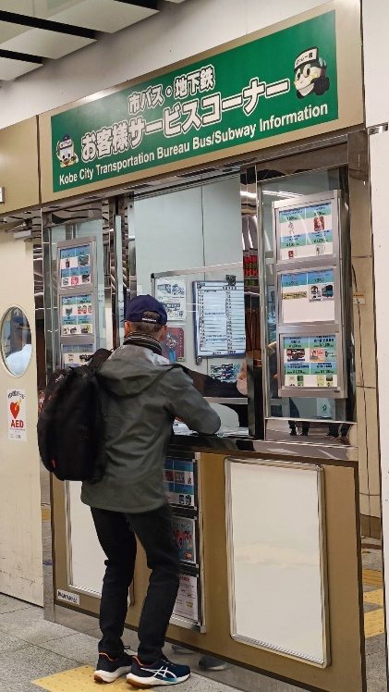

**“旅行”是一個把平常沒做或不熟悉的事加總起來一并嘗試的集合體**：找景點、找餐廳、找車站、找旅館……，在人生地不熟的城市尋找未曾謀面的目標，我們在緊要關頭的場合裏竟然錯過班機、趕上火車、問對人、找到路、意外地在他鄉遇故知……，這些都足以讓腎上腺素飆高，驚喜刺激不斷。

旅行真的很累人，但我們似乎已掌握了**讓自己隨時充電的秘訣——那就是回到當下問自己：“現在什麽最重要”？並保持計劃的彈性；不讓任何突發狀況偷竊了我們和諧的關係與喜樂的心；懂得在過程中感恩遇見、創造高光時刻；捕捉和吸收經歷中的養分。**讓旅行不是全然耗費精力，也在不斷地為我們補充能量。

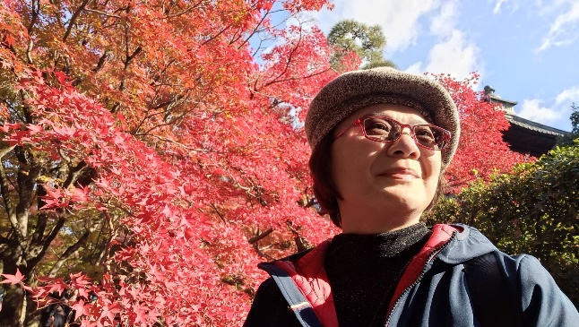 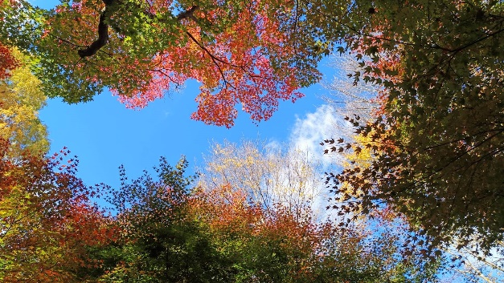

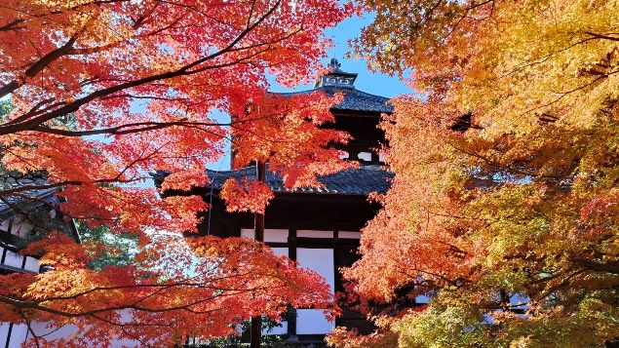 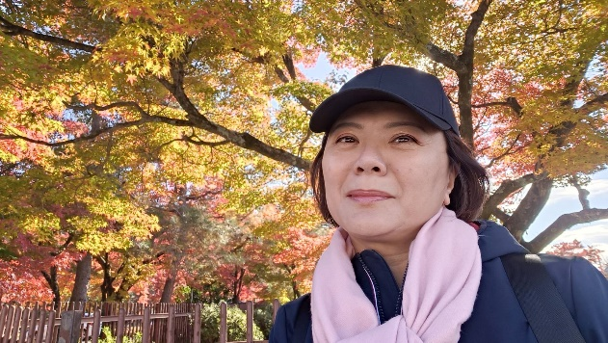

這次日本之行，我深刻地體會到**溝通不僅是語言的交流，更多是能量的傳遞**。**當你言不由衷、詞不達意時，你的態度能起到很大的果效。當我們願意幫助人時，我們的態度就能與對方調頻，兩人溝通能產生共鳴感，就會形成强大的能量。**那麽，1+1就會大於/等於2。這就説明爲什麽上帝說在信望愛中愛是最大的，因爲唯有愛是在關係中產生，是叠加的，是雙方合作的結果。

12月是一個溫馨美麗有愛的月份，一年的工作將近尾聲，建議你不妨帶著感恩的心情與家人團聚並分享自己的成長，**讓耶穌誕生的福音溫暖每個人的心，領受這份無條件的愛迎向新年、帶著從神而來的應許和盼望，在祂的愛裏沒有懼怕，相信窗外依然有藍天、雲上依然有太陽。**

感謝您在2024年裏的陪伴，在覺醒的心靈世界裏與我同頻共振。期待我們在新年裏再一起共創生命的奇跡。祝您在這歲末迎新之際，心中有愛、在愛裏看見希望。

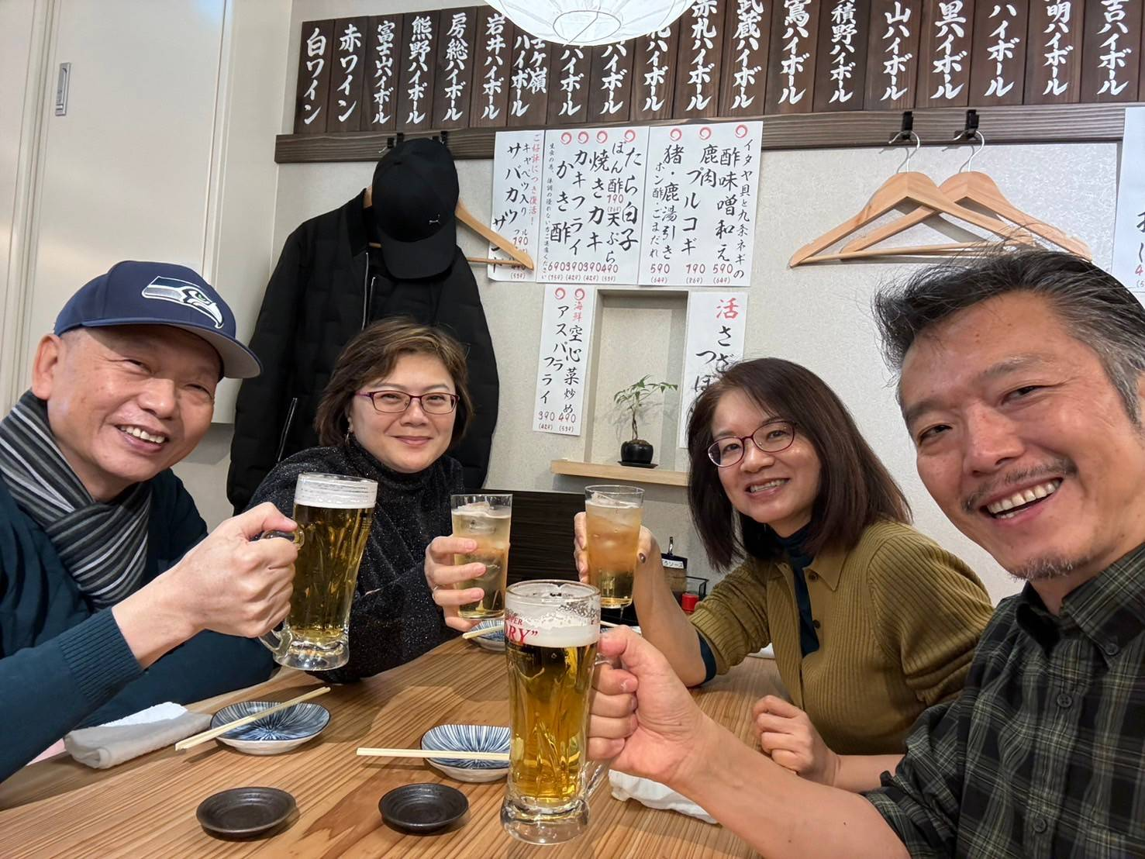

您的心靈摯友/導師，

王淑英 Carol Wang

2024/12/31